

«ЮКАМЕН ЁРОС» МУНИЦИПАЛ КЫЛДЫТЭТЫСЬ ДЕПУТАТ КЕНЕШ
СОВЕТ ДЕПУТАТОВ МУНИЦИПАЛЬНОГО ОБРАЗОВАНИЯ «ЮКАМЕНСКИЙ РАЙОН»

РЕШЕНИЕ

«25» декабря 2014 г. № 159

О прогнозном плане приватизации собственности муниципального образования «Юкаменский район» на 2015 год

В соответствии с Федеральным законом от 21 декабря 2001 года N 178-ФЗ "О приватизации государственного и муниципального имущества», руководствуясь Уставом муниципального образования «Юкаменский район», в целях усиления контроля за сохранностью и использованием объектов основных средств и нематериальных активов, входящих в состав имущества казны Юкаменского района,

Совет депутатов муниципального образования
«Юкаменский район» РЕШАЕТ:

1. Утвердить прилагаемый Прогнозный план приватизации собственности муниципального образования «Юкаменский район» на 2015 год.
2. Администрации муниципального образования «Юкаменский район» осуществить мероприятия по реализации Прогнозного плана приватизации собственности муниципального образования «Юкаменский район» на 2015год.
3. Установить, что расходование средств на организацию и проведение приватизации собственности муниципального образования «Юкаменский район» на 2015 год осуществляется в пределах бюджетных ассигнований, предусмотренных Администрации муниципального образования «Юкаменский район», по следующим видам затрат:
оценка объектов собственности муниципального образования «Юкаменский район», в том числе земельных участков, для определения их рыночной стоимости и установления начальной цены;
подготовка объектов собственности муниципального образования «Юкаменский район» к приватизации, в том числе привлечение специалистов, исследование рынка в целях повышения эффективности процессов приватизации;
подготовка земельных участков, находящихся в собственности муниципального образования «Юкаменский район», к приватизации, в том числе проведение кадастровых работ для постановки земельных участков на кадастровый учет;
государственная регистрация прав собственности муниципального образования «Юкаменский район» на объекты недвижимого имущества;
проведение работ, связанных с инвентаризацией, оформлением технической документации на объекты недвижимого имущества муниципального образования «Юкаменский район»;
прочие расходы, связанные с оформлением прав на объекты собственности муниципального образования «Юкаменский район»;
публикация информационных сообщений о продаже и результатах сделок приватизации объектов собственности муниципального образования «Юкаменский район» в официальных печатных изданиях, в соответствии с требованиями действующего законодательства.
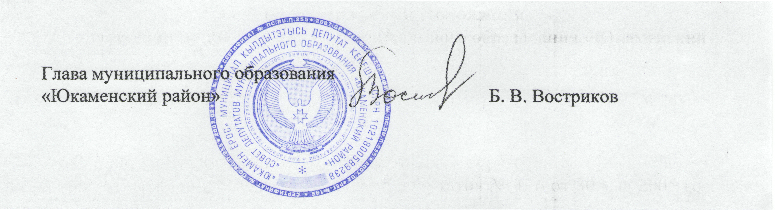

Утверждено

Решение Совета депутатов МО «Юкаменский район»

от «25» декабря 2014 г. № 159

ПРОГНОЗНЫЙ ПЛАН
ПРИВАТИЗАЦИИ СОБСТВЕННОСТИ
МУНИЦИПЛЬНОГО ОБРАЗОВАНИЯ «ЮКАМЕНСКИЙ РАЙОН»
НА 2015 ГОД

Раздел 1

ОСНОВНЫЕ НАПРАВЛЕНИЯ РЕАЛИЗАЦИИ ПОЛИТИКИ
В СФЕРЕ ПРИВАТИЗАЦИИ СОБСТВЕННОСТИ
МУНИЦИПАЛЬНОГО ОБРАЗОВАНИЯ «ЮКАМЕНСКИЙ РАЙОН»
НА 2015 ГОД

Основным направлением реализации политики муниципального образования «Юкаменский район» в сфере приватизации на 2015 год является продажа находящегося в собственности муниципального образования «Юкаменский район» имущества, которое не обеспечивает выполнение муниципальных функций и полномочий муниципального образования «Юкаменский район».
Реализация Прогнозного плана приватизации собственности муниципального образования «Юкаменский район» на 2015 год (далее - План приватизации) позволит решить следующие задачи:
финансирование дефицита бюджета муниципального образования «Юкаменский район»;
привлечение инвестиций для дальнейшего развития производства;
уменьшение расходов бюджета муниципального образования «Юкаменский район» на управление муниципальным имуществом.
Согласно Плану приватизации на 2015 год предполагается приватизировать
- здание бывшего Шамардановского сельского Совета (УР, Юкаменский район, д.Шамардан, ул.Центральная, д.1);
- стройматериалы от склада (УР, с.Юкаменское, ул.Коновалова, д.20б);
- стройматериалы от гаража (УР, с.Юкаменское, ул.Школьный городок,, д.5а),
на общую сумму 100,0 тыс.руб.

При приватизации собственности муниципального образования «Юкаменский район» применяются порядок и способы проведения приватизации, предусмотренные Федеральным законом от 21 декабря 2001 года N 178-ФЗ "О приватизации государственного и муниципального имущества".

